รายงานการปฏิบัติราชการประจำเดือน มีนาคม 2567
ประจำปีงบประมาณ พ.ศ. 2567
สถานีตำรวจภูธรปากรอ
งานสืบสวน

เมื่อวันที่ 4 มี.ค. 67 เวลาประมาณ 08.30 น. ภายใต้การอำนวยการสั่งการของ พ.ต.ท.สมคิด เทพเพชร สว.สภ.ปากรอ สั่งการให้ จนท.ตร.ชุดสืบสวน สภ.ปากรอ ร่วมกันจับกุมตัวนายพรเพชร เชี่ยวเลี่ยน อายุ 26 ปี หมายเลขบัตรประจำตัวประชาชน 1 4098 00335 73 5 ที่อยู่ 27 ม.2 ต.ป่าขาด อ.สิงหนคร จว.สงขลา
ข้อกล่าวหา มียาเสพติดให้โทษประเภท1 (แมทแอมเฟตามีน) ไว้ในครอบครองโดยไม่ได้รับอนุญาต และเสพติดให้โทษประเภท 1 (แมทแอมเฟตามีน)โดยผิดกฎหมาย ของกลาง ยาบ้า จำนวน 32 เม็ด
สถานที่เกิดเหตุ บ้านเลขที่ 27 ม.2 ต.ป่าขาด อ.สิงหนคร จว.สงขลา

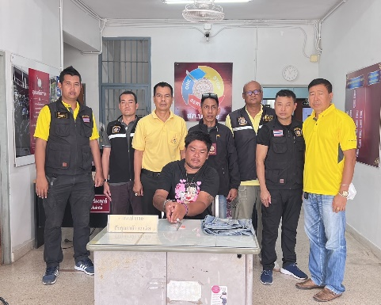
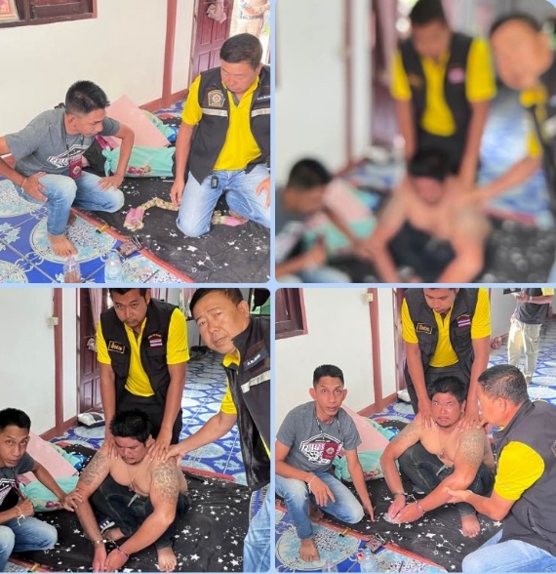

รายงานการปฏิบัติราชการประจำเดือน มีนาคม 2567
ประจำปีงบประมาณ พ.ศ. 2567
สถานีตำรวจภูธรปากรอ
งานสืบสวน

เมื่อวันที่ 11 มี.ค. 67 เวลา 09.00 น. พ.ต.ท.สมคิด เทพเพชร สว.สภ.ปากรอ ได้เรียกประชุมเจ้าหน้าที่ชุดสืบสวน สภ.ปากรอ เพื่อมอบหมายนโยบาย และให้เร่งรัดผลการจับกุมเกี่ยวกับคดีอาญา 5 กลุ่ม ให้กวดขันจับกุมคดีร้ายแรง ,อาวุธปืน,ยาเสพติด บุคคลตามหมายจับ และป้องกันปราบปรามอบายมุขพื้นที่รับผิดชอบ

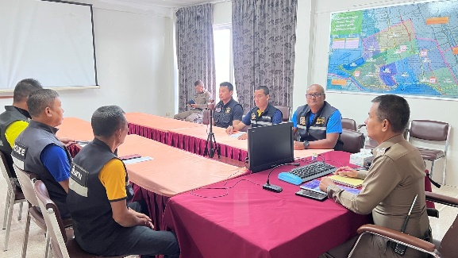

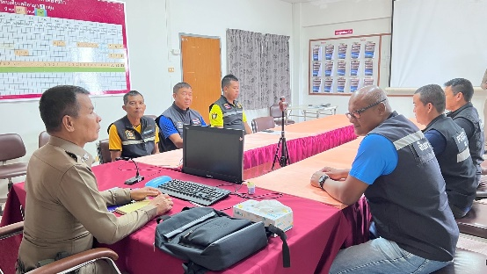

รายงานการปฏิบัติราชการประจำเดือน มีนาคม 2567
ประจำปีงบประมาณ พ.ศ. 2567
สถานีตำรวจภูธรปากรอ
งานสืบสวน

สภ.ปากรอ รายงานผลการจับกุม พ.ร.บ.ยาเสพติด วันที่ 14 มี.ค. 67 เวลาประมาณ 10.50 น.ภายใต้การอำนวยการสั่งการของ พ.ต.ท.สมคิด เทพเพชร สว.สภ.ปากรอ สั่งการให้ จนท.ตร.ชุดสืบสวน สภ.ปากรอ ร่วมกันจับกุมตัวนายเอก แล้วกล้าวิชิต อายุ 38 ปี หมายเลขบัตรประจำตัวประชาชน 1 9599 00052 45 5 ที่อยู่ 47/45 ม.7 ต.สะเตงนอก อ.เมืองยะลา จว.ยะลา
ข้อกล่าวหา มียาเสพติดให้โทษประเภท1 (แมทแอมเฟตามีน) ไว้ในครอบครองโดยไม่ได้รับอนุญาต ,เป็นผู้ขับขี่เสพยาเสพติดให้โทษประเภท 1 (แมทแอมเฟตามีน)โดยฝ่าฝืนผิดกฎหมาย และเสพยาเสพติดให้โทษประเภท1(เมทแอมเฟตามีน)โดยฝ่าฝืนต่อกฏหมาย ของกลาง ยาบ้า จำนวน 29 เม็ด
สถานที่เกิดเหตุ บริเวณถนนสายบ้านเทพยา-บ้านหัวหมอน ม.3 ต.ป่าขาด อ.สิงหนคร จว.สงขลา

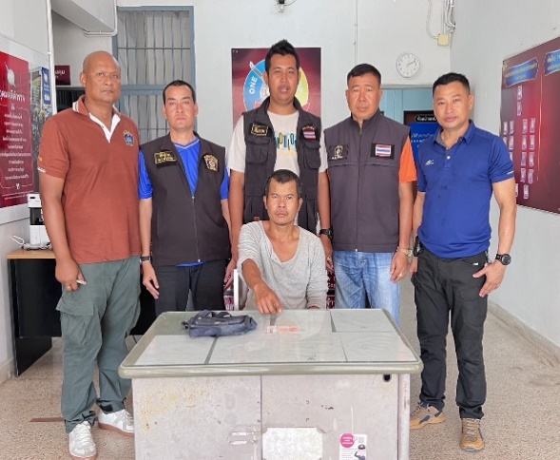
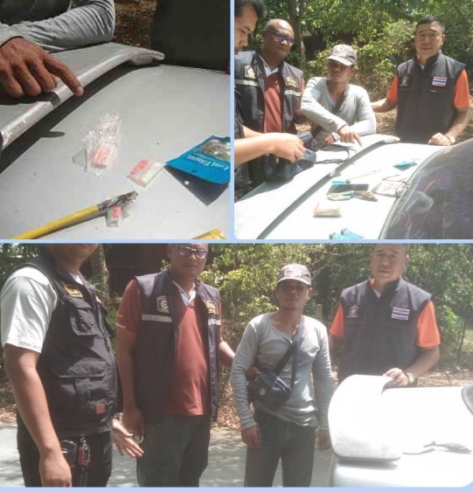

รายงานการปฏิบัติราชการประจำเดือน มีนาคม 2567
ประจำปีงบประมาณ พ.ศ. 2567
สถานีตำรวจภูธรปากรอ
งานสืบสวน

เมื่อวันที่ 15 มี.ค. 67 เวลาประมาณ 09.00 น. ภายใต้การอำนวยการของ พ.ต.ท.สมคิด เทพเพชร สว.สภ.ปากรอ สั่งการให้ ร.ต.ต.นุกูล พิณสุวรรณ รอง สว.(ป.)ฯ พร้อมชุดสืบสวน สภ.ปากรอ ออกตรวจสอบกล้องวงจรปิดCCTV ป้อมป่าขาด ม.2 ต.ป่าขาด อ.สิงหนคร จว.สงขลา ตรวจสอบเกี่ยวกับเหตุลักทรัพย์ในพื้นที่ เพื่อสืบสวนติดตามจับกุมผู้กระทำผิดมาดำเนินคดีตามกฏหมายต่อไป

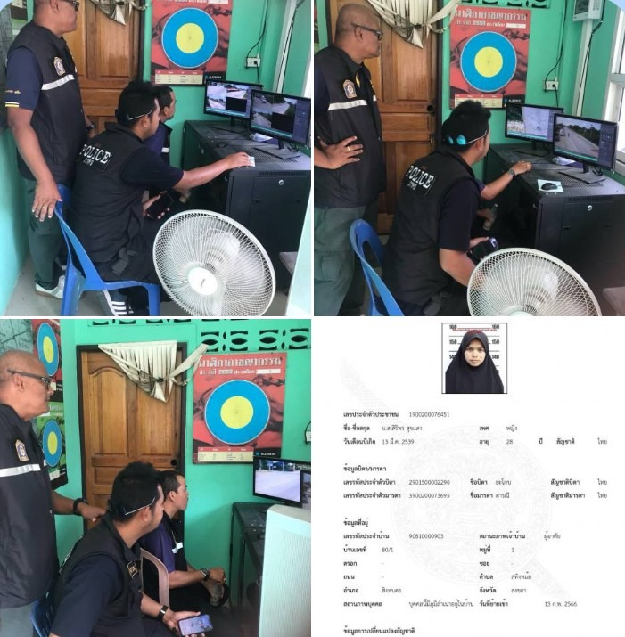

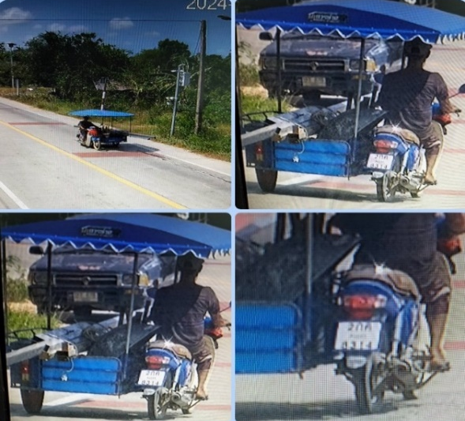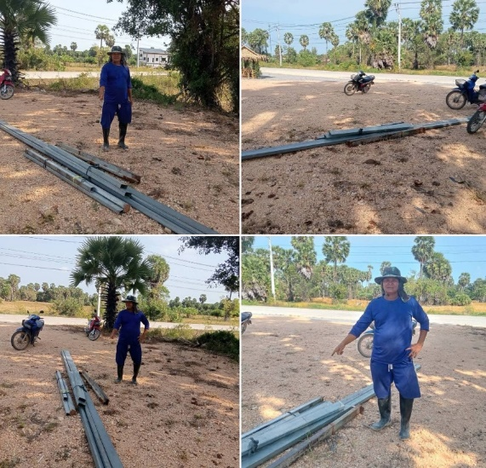

รายงานการปฏิบัติราชการประจำเดือน มีนาคม 2567
ประจำปีงบประมาณ พ.ศ. 2567
สถานีตำรวจภูธรปากรอ
งานสืบสวน
เมื่อวันที่ 21 มี.ค. 67 เวลาประมาณ 08.30 น. ภายใต้การอำนวยการของ พ.ต.ท.สมคิด เทพเพชร สว.สภ.ปากรอ สั่งการให้ ร.ต.ต.นุกูล พิณสุวรรณ รอง สว.(ป.)ฯ พร้อมชุดสืบสวน สภ.ปากรอ เข้าร่วมงาน “โครงการจังหวัดเคลื่อนที่ หน่วยบำบัดทุกข์ บำรุงสุข สร้างรอยยิ้มให้ประชาชน จังหวัดสงขลา ณ. บริเวณวัดป่าขาด ม.2 ต.ป่าขาด อ.สิงหนคร จว.สงขลา
